Лучший памятник 2015 года установлен в ВАО
13.05.2016
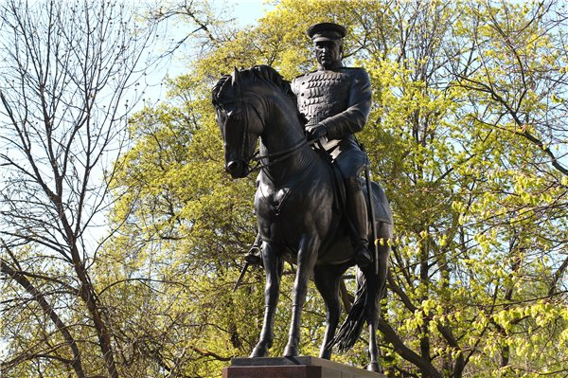
По итогам голосования на сайте «Активный гражданин» лучшим памятником, установленным в Москве в 2015 году, признан памятник маршалу СССР Константину Рокоссовскому.
Как сообщает Агентство городских новостей «Москва» со ссылкой на пресс-службу проекта, в голосовании приняли участие свыше двухсот пятнадцати тысяч москвичей.
Пользователи проекта выбирали из одиннадцати памятников и памятных знаков, установленных в столице в прошлом году. Выбрать можно было до трех вариантов ответа. Среди объектов, предлагавшихся к голосованию, были памятники военачальникам, ученым, деятелям культуры и искусства. Но первые три строки народного рейтинга заняли монументы, связанные с памятью о Великой Отечественной войне. Лучшим монументом, по мнению большинства активных граждан, стал памятник маршалу СССР К.Рокоссовскому. За него свои голоса отдали 16,94% пользователей. Монумент установили в ВАО, в районе Богородское, на бульваре имени великого маршала между домами №№ 11 и 12. Памятник «Героям-автомобилистам» собрал 14,28% голосов. Скульптура установлена недалеко от станции метро «Тропарево» (ЮЗАО). Третью строчку рейтинга занял памятник 7-й Бауманской дивизии народного ополчения. Он набрал 10,04% голосов.
Авторы памятника Константину Рокоссовскому Народный художник Российской Федерации скульптор Александр Рукавишников и архитекторы С. Шаров и М. Корси будут отмечены памятными подарками и специальным дипломом Департамента культурного наследия Москвы. Памятник установлен Российским военно-историческим обществом на народные пожертвования.
Фото с сайта art-rukav.ru

Адрес страницы: http://novogireevo.mos.ru/presscenter/news/detail/2942775.html
Управа района Новогиреево города Москвы

